**Kartkówka grupa A – konwersja systemów liczbowych z częścią ułamkową, obliczenia w różnych systemach**

Uwaga: możesz korzystać z kalkulatora prostego (nie można korzystać z kalkulatora programisty)

**Zadanie 1. (2pkt)**

Zamień liczbę binarną z częścią ułamkową 1101,112 na system dziesiętny. Zapisz poniżej wszystkie wykonywane obliczenia.

23+22+20 + 2-1 + 2-2 = 8 + 4 + 1 + ½ + ¼ = 13,75

**Zadanie 2. (2pkt)**

Wykonaj działanie dodawania w systemie binarnym metodą pisemną. Wykonywane obliczenia zapisz poniżej w tabeli o 8 kolumnach i 4 wierszach wstawionej poniżej.

1101102+1101112=

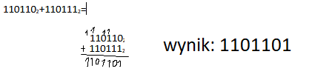

**Zadanie 3. (3pkt)**

Wykonaj działanie odejmowania. Nie wykonuj konwersji na system dziesiętny. Zapisz poniżej wszystkie wykonywane operacje. Wynik zapisz w systemie o podstawie 3.

251709-102012123=

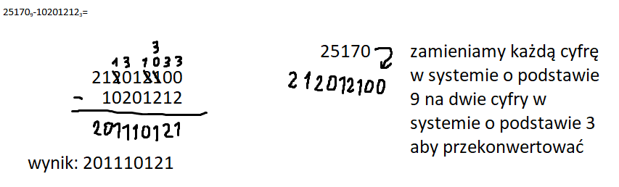

**Zadanie 4. (3pkt)**

Napisz program zadanie4.py, wyświetlający sumę dwóch liczb całkowitych binarnych podanych przez użytkownika jako napisy złożone z zer i jedynek. Wynik wyświetl w systemie binarnym. Nie korzystaj z funkcji wbudowanych do konwersji systemów liczbowych.